**Alumnos:**

Abraham Gael Herrera Quiñones

Juan Eduardo Garcia Noriz

**Carrera:**

Ingeniería en sistemas computacionales

**Materia:**

Inteligencia artificial

**Maestro**

**Zuriel Dathan Mora Felix**

**Tarea Proyecto Final IA**

**Unidad 4 tarea 2**

**Grupo:**

09:00-10:00

**Introducción**  
Este proyecto tiene como objetivo desarrollar un sistema capaz de reconocer emociones humanas a partir de imágenes faciales. El programa utiliza una red neuronal entrenada con un conjunto de datos de expresiones faciales y puede funcionar en tiempo real con la cámara web o con video.

**Partes del Sistema**

1. Cargador de Datos

Se encarga de leer las imágenes de entrenamiento y prueba.

Las imágenes están etiquetadas con siete emociones: enojo, disgusto, miedo, felicidad, neutral, tristeza y sorpresa.

Normaliza las imágenes (las convierte a escala de grises y ajusta su brillo).

1. Arquitectura de la Red Neuronal

Usa una red convolucional (CNN), que es eficiente para analizar imágenes.

Tiene tres bloques principales que extraen características de los rostros.

Incluye capas para evitar sobreajuste (BatchNormalization y Dropout).

La salida es un porcentaje de probabilidad para cada emoción.

1. Entrenamiento del Modelo

El entrenamiento se detiene automáticamente si el modelo deja de mejorar.

Guarda el mejor modelo obtenido durante el proceso.

Usa técnicas para aumentar artificialmente los datos (como rotar y voltear imágenes) para mejorar la precisión.

1. Pruebas en Tiempo Real

Detecta rostros de videos o cámara web.

Muestra la emoción predicha junto con un porcentaje.

Resultados y Validación

* **Demostración en Video**

El sistema funciona bien con expresiones claras (como una sonrisa, cara neutra o de sorpresa).

A veces tiene dificultades con expresiones sutiles o con mala iluminación.

Cargamos el archivo de cargador_conjuntodatos.py

Maneja la carga y preprocesamiento de los datos de las carpetas de datos donde estan las imagenes

Pipeline_entrenamiento

Controla el proceso de entrenamiento del modelo

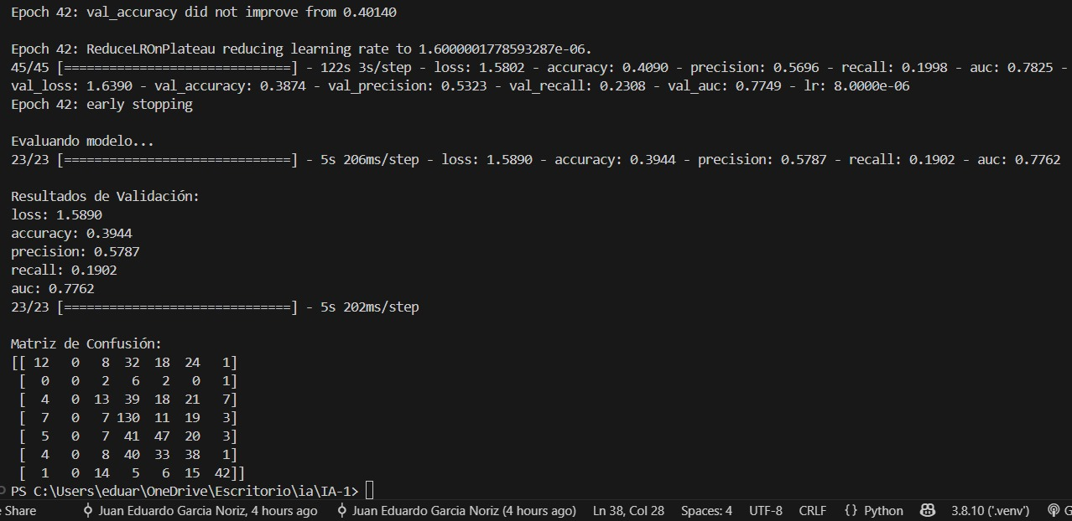

Este proyecto es un primer paso exitoso hacia un sistema más robusto de reconocimiento de emociones. Aunque tiene limitaciones, sirve como base para futuras mejoras y demuestra cómo la inteligencia artificial puede aplicarse en el análisis de comportamiento humano. Con más ajustes y datos, podría convertirse en una herramienta útil para psicología, marketing digital o interacción humano-computadora.

Vinculo del video: **https://youtu.be/5nQ1ln3Lcag**